江苏建筑职业技术学院

招标文件

项目：2018年度部分家具（桌、椅、
工作台等）协议供货项目

编号：GZC/H-20180322-014

江苏建筑职业技术学院

2018年3月

2018年度部分家具协议供货项目招标文件

0 投标须知
0.1 投标人应认真阅读和充分理解招标文件中的所有内容，未按招标文件要求提供的投标文件和资料，可能导致投标文件被拒绝，其后果由投标人自己负责。
0.2 投标人被视为已了解本招标项目的全部内容，以及与履行合同有关的一切情况，本招标文件不再就此做任何解释。
0.3 投标人须自行承担所有参与投标的相关费用，无论结果如何，我单位在任何情况下均无义务和责任承担这些费用。
0.4 所有附录均是本文件不可分割的组成部分。

1 概述
1.1为进一步规范江苏建筑职业技术学院采购行为，加强通用产品采购管理，提高采购效率，现决定以公开招标的方式确定江苏建筑职业技术学院2018年度部分办公家具协议供货项目供应商，协议供货期限合同签订至2019年3月31日（协议供货期满，经双方认可协议供货期可顺延）。
1.2 本次招标的招标人为江苏建筑职业技术学院。

2 招标内容
本次招标的内容为 桌、椅、工作台等家具的协议供货 （详见附录A）（包括供货、运输、装卸、安装、调试、服务，税费等一切费用）。

3 质量及技术要求（见附录A）

4 投标人应具备的条件
具备下列条件的生产厂商或经销单位有资格参加本次投标：
a) 具有独立法人资格，且具有相关产品生产或代理资质；
b) 投标人应独立参与投标，不接受联合体投标；
c) 投标人应具备及时供货和完善的售后服务能力；
d) 具有良好的企业资信，有较好的销售同类产品的业绩，近年无不良业绩；
e) 所提供产品必须具有明确的生产厂家、型号、规格、说明书、合格证、质检报告等;
f) 自愿遵守本招标文件的要求。

5 投标文件要求
5.1 投标人应按拟投标段制作投标文件，每标段单独封装。投标文件应包括下列内容(按顺序装订)：
a) 投标书（附录B）；
b) 法定代表人身份证复印件或授权委托书(如有授权)原件和被委托人（代理人）身份证复印件（附录C）；
c) 企业营业执照、组织机构代码证、税务登记证复印件，或三证合一的证照复印件；
d) 投标人资格声明；
e) 产品和服务的符合性声明；
f) 相关资质证书复印件；
g) 国家规定的相关认证证书复印件（无规定的除外）、相关检测报告等；
h) 投标产品质量及质保年限、售后服务等有关承诺；
i) 证明投标人资信、业绩等的有效文件或其复印件；
j) 投标报价明细表（附录D）。
注1：以上复印件均必须加盖单位公章（红印），否则视为无效。
注2：投标报价明细表中的报价应用人民币表示。投标人应在投标报价明细表中写明投标产品的单价和投标总价。
注3：若投标产品需配备专用工具和仪器仪表，请详细列出专用工具和仪器仪表清单，清单中应注明数量、单价和总价。
5.1.1 投标人资格声明
作为投标文件的一部分，投标人须提供证明其有资格进行投标和有能力履行合同的声明文件。资格声明文件应达到招标人的要求。
a) 投标人具有提供相应产品和服务所需的财务、技术和生产（或销售）能力；
b) 投标人具有提供相应产品和服务所需的运送、维护、保养、修理、储存备品备件和售后服务等方面的能力。
5.1.2 产品和服务的符合性声明
作为投标文件的一部分，投标商须提交证明其拟供产品和服务符合招标文件要求的声明文件。该声明文件可以是文字资料、图纸和数据，并须提供相应的证明文件。该声明应包括（但不限于）以下内容：
a) 产品的主要技术性能和特点的详细描述；
b) 产品和服务的详细介绍，包括：投标产品的型号、规格、技术参数、技术条件、必要的图纸资料说明；
c) 产品和服务采用的标准；
d) 产品质量检测报告及其它可证明其产品和服务符合性的有效文件或其复印件。
5.1.3 投标人业绩应包括面向高校销售和服务的情况。
5.2 投标文件的装订和密封
5.2.1 投标文件须打印并装订，每标段报送正本一册、副本四册(副本可复印)。每份投标文件须清楚地标明“正本”或“副本”字样，正本与副本必须一致；若正本与副本不一致，以正本为准。
5.2.2 投标文件必须密封在专门的密封袋中，密封袋骑缝处用封条密封，加盖单位公章及法定代表人章，并在封袋正面写明招标人名称、项目名称及投标人名称。
5.3 投标文件如有修改和行间插字，必须在修改处加盖投标人法定代表人或代理人的印鉴。
5.4 投标人制作投标文件时， 对于5.1条款所列附录，只能进行填报，不得改变其格式。

6 投标报价
6.1投标人应认真阅读招标文件，详细列出招标文件要求的全部内容，并编写详细的投标报价明细表。
6.2投标报价应包含完成本项目所需的全部费用（包括投标人承诺的质量保证和售后服务费用，以及所购产品和服务所需缴纳的所有税费和货物发送到指定地点并安装调试所需的一切费用）。投标人不接受投标报价明细表之外的任何附加费用和报价。
6.3 投标报价不得高于同期市场的平均价。
6.4 投标人投标时须以人民币进行报价。
6.5 每标段独立报价，招标人不接受一个以上标段的合并报价。
投标报价以投标报价明细表为准，招标人不接受任何形式的其它报价。

7 标书费用
招标文件售价人民币贰佰元，一经售出概不退还。

8 投标保证金
8.1 投标人在报送投标文件的同时，需交纳投标保证金（现金）人民币伍仟元（每标段）。投标人自带信封，现场封装。
8.2 未中标投标人的投标保证金，在开标结束后当天予以退还，不计利息。
8.3 在签订合同前，中标人需交纳履约保证金人民币 伍仟元（每标段），在切实履约且所供产品和服务验收合格后一周内予以退还，不计利息(招标人收到履约保证金后退还投标保证金）。
8.4 投标人出现下列情况，投标保证金或履约保证金不予退还。
a) 取消中标资格；
b) 中标后非因不可抗力拒绝签订合同；
c) 经查实，所供产品和服务不符合招标要求或合同约定的。

9 招标文件答疑
9.1 投标人如对招标文件的条款有疑问，应在答疑截止时间2018 年 4月2日11:00（工作时间）之前以书面形式提交招标人。
9.2招标文件的修改、补充和答疑文件将在招标人网站上以公告的形式发布，请投标人自行查看。

10 投标文件及样品报送时间与送达地点
10.1 投标文件报送
10.1.1 时间：开标前半小时
10.1.2 送达地点：江苏建筑职业技术学院建筑技术馆二楼
10.2 样品报送
10.2.1 送达并安装完成时间：开标前一天，11:30之前。
10.2.2 送达地点：江苏建筑职业技术学院建筑技术馆内。

11 开标、投标人资格审查
11.1 投标人注意事项

11.1.1 投标人须提供以下资料：
a) 企业营业执照、组织机构代码证、税务登记证的原件或副本原件，或三证合一的证照原件或副本原件；
b)专业资质证书原件或副本原件（对生产厂商要求，按国家、地方和行业规定执行）；
c) 法定代表人身份证原件或授权委托书(如有授权)原件和被委托人身份证原件；
d)投标产品的代理或经销资质证书原件（对经销商要求）；
e) 国家规定的相关认证证书原件（无规定的除外）。
以上资料不全将按资格审查不合格论处，取消其投标资格。
11.1.2 参加本次投标的法定代表人或委托代理人必须参加投标活动的全过程。
11.1.2参加投标的法定代表人或委托代理人必须提供按招标文件要求制作并密封的投标文件。
11.1.3 参加投标的法定代表人或委托代理人必须在投标时出示本人身份证件，交纳投标保证金。
11.1.4 无特殊理由投标文件未按规定时间送达的将取消投标资格。
11.2 开标
11.2.1 开标时间： 2018年4月25日下午14:30
11.2.2 开标地点：江苏建筑职业技术学院建筑技术馆二楼会议室
11.2.3 开标时，由投标人或者其推选的代表检查投标文件的密封情况，经确认无误后，由招标工作人员当众拆封。投标文件未按规定密封的，取消其投标资格。
11.2.4 投标文件的审查
11.2.4.1 开标后，招标工作人员将审查投标文件是否完整，是否有计算错误，文件是否恰当地签署，投标人资质及投标文件是否符合要求。如果单价和总价有差异，以单价为准，并对总价进行修改。若数字和文字表示的金额之间有差异，以文字金额为准，并对数字做相应修改。如投标人不接受上述修改，则视为不符合要求。
投标文件未按招标文件要求编制或提供资料不全的均将视为不符合要求。
11.2.4.2 在对投标文件进行详细评议前，投标人将审查每一投标人是否对招标文件的要求做出了实质性的响应。实质性的响应系指投标文件符合招标文件的所有条款、条件及规定而没有重大偏离或保留。
重大偏离或保留系指实质上影响到合同项下的供货范围、质量和性能，或指与招标文件有实质性不一致，限制了合同项下招标人的权力和投标人的义务。该重大偏离或保留将影响投标人的竞争地位。
本次招标所有报价的产品和服务其技术参数和承诺允许正偏离，不允许 负偏离 。
11.2.4.3 招标人确定投标文件的响应性是基于投标文件本身，而不依靠外部的补充证据。
招标人将拒绝被确定为非实质性响应的投标，投标人不能通过修正或撤销不符合之处而使其投标成为实质性响应的投标。
11.2.4.4 有效投标人不足三家，本项目现场将转为竞争性谈判或单一来源采购。
12 评标、定标

12.1 评标
12.1.1 招标人将对通过投标文件审查且被确定为实质性响应的投标进行评议。
12.1.2 评标人员
由学校 国有资产管理处 按规定确定评标委员会人员组成（除有明确规定必须参加者外，均从专家库中随机抽取）。
12.1.3 评标办法
招标人将本着公开、公平、公正、诚实信用、科学择优的原则进行评标，在评标时将重点考虑投标价格/产品质量/供货期限/履行合同能力/企业信誉/质量保证/服务承诺等因素。具体评标办法由评委会在开标前讨论确定，并告知投标人。
a) 标段一采用综合评分法，其中报价30分（满足招标文件要求且价格最低的投标报价为评标基准价，各投标人价格得分=（评标基准价÷各投标人报价）×30），产品质量25分（样品质量20分，质检报告、产品介绍等资料5分），业绩信誉15分（品牌信誉10分，业绩5分），承诺交货期限15分，质保及服务承诺15分（方案及承诺10分质保期5分）,满分100分。
b) 标段二采用排序法，在重点考虑产品质量、交货期限、业绩信誉、质保及服务承诺等因素的基础上，适当考虑投标报价，给出各投标人的排序。
12.1.4 投标文件的澄清
12.1.4.1为切实落实评标原则，招标人有权要求投标人以书面形式对其投标文件进行澄清。
12.1.4.2 澄清的书面资料必须经其法定代表人或委托代理人签字后方为有效，与投标文件具有同等的法律效力。
12.1.5 评标小组按照评标办法对参加评标的投标进行评议后确定各投标人的排序，并当场公布。

12.2 定标
12.2.1 招标人根据评标结果，选择履行合同能力强，报价对招标人有利（不一定为最低报价），能够提供最佳的服务，产品质量好、信誉好的投标人作为中标候选人（每标段1到2家），并当场公布。
12.2.2 中标公示将在评标结束后2日内在招标人网站主页发布，公示期为3天。

13 取消中标资格
投标人出现以下任何情况，都将取消其中标资格。
a) 在投标过程中，对评标成员施加影响的任何行为；
b) 非因不可抗力拒绝签订合同；
c) 投标过程中弄虚作假，虚报谎报能力水平、资信和业绩，经发现并查实的；
d) 我校招标工作委员认定投标报价异常的。

14 合同签订
14.1 中标通知
中标人应在中标公示期满后2日内到招标人指定地点领取纸质中标通知书，并签订合同。
14.2 合同的签订
中标人应在规定时间内派员到招标人指定地点与招标人签订合同。签订合同时，中标人代表应出示法定代表人身份证或授权委托书及本人身份证件，合同经双方法定代表人或其授权的代理人签署，加盖公章后生效。
中标人未在规定的时间内派员到招标人指定地点与招标人签订合同的，视为拒绝签订合同，其投标保证金不予退还。

15 付款方式
协议供货期内，同一供应商，单次采购金额超过伍万元（含伍万元）的，安装、调试并验收合格后付至总价款的95%，余款5%作质保金，质保期结束或待二年后未因质量问题对招标人造成影响，一次付清；单次采购金额不足伍万元，在安装、调试并验收合格后一个月内支付全款。

16 交货期限与交货地点
16.1 交货期限：按中标人在投标文件中的承诺，招标人有特殊要求时双方可另行约定。
16.2 交货地点：按招标人要求
16.3 交货期限是指从合同签订之日起至中标人将全部产品送达交货地点并安装调试完成止的这段时间。未经招标人许可，不得更改交货时间。

17 验收要求及说明
17.1 中标人（或其代理/经销产品的生产厂商）在发货前应根据技术条件要求负责对产品的有关质量、规格、性能、数量进行准确和全面的检验，并出具质量合格证书。凡未经检验和试验合格的产品不得发运，在任何情况下都只有在规定的检验和试验全部合格后才能发运。
17.2 中标人将产品运送到招标人指定的交货地点后，招标人和中标人共同进行开箱验收，依据合同对照中标人提供的清单检查收到的数量、包装情况及运输和装卸中是否引起损坏和丢失。若招标人认为有必要进行抽样检验，将根据技术条件要求和相关标准进行抽样检验，中标人有权参加检验。如果检查或检验结果不满足合同要求以及有损坏、丢失，中标人应根据招标人的要求进行更换，并赔偿招标人的损失。安装调试完毕，使用正常后，招标人将按照相关规定（与投标人）组织验收。
17.3 验收依据：招/投标文件、合同、相关法律法规和相关技术标准、规范。
18 合同特殊条款
18.1 招标人在协议供货期内赋予并保证中标人相应的供货资格。公布协议供货目录，只接受协议供应商提供的协议供货产品，对协议供货目录以外同类产品的需求，优先与协议供应商谈判供货。
18.2 在协议供货期内，中标货物的价格不得上调。
18.3 在协议供货期内，中标人在产品市场价下降时，应及时（不超过三个工作日）向我校国资办申请调整报价，调整后的产品型号不得更换，配置及服务不低于该产品投标时的承诺。协议供货商在每单合同可以自行提供比投标价更优惠的价格，但不得更改所投型号、品牌，不得降低配置及相关服务等。
18.4 招标人经市场调研发现市场价格低于协议供货价，而协议供货商没有及时调整报价，有权取消中标人协议供货资格，另行采购。
18.5 有一个以上投标人中标的标段，招标人每次采购时优先选择质量（技术）指标更接近招标人要求、质保期限更长和交货期限更短的中标人。以上条件相同时，优先选择第一中标人。
18.6 中标人必须保证在项目验收及交付使用后，按投标文件中的承诺提供保修服务，质保期内所发生一切费用（非招标人原因导致）由中标人承担。
18.7 协议供货期内，如中标人不能在承诺的交货期限内供货，招标人有权取消中标人协议供货资格，另行采购。

19 其它事项
19.1 投标人一旦中标后，不得进行转包。
19.2 投标人应按照附录A的要求提供样品。中标投标人的样品由招标人留存，待协议供货期满，退还中标人；未中标投标人的样品，在评标结束后当天予以退还。
19.3 投标人中标后，履行合同所供产品必须是全新的原装正品。
19.4 投标人在投标文件中所做承诺，中标后将作为正式合同中不可更改的条款。

20 联系方式
联系人：张老师 联系电话：0516--83996343
监督电话： 0516--83996085

江苏建筑职业技术学院
2018年3月 12 日

附录A：
招标内容及质量与技术要求
A.1 招标产品清单
标段一：
序号 | 协议供货产品名称 | 参照样式 | 参照尺寸 | 要求 | 备注
1 | 钢架办公桌 | 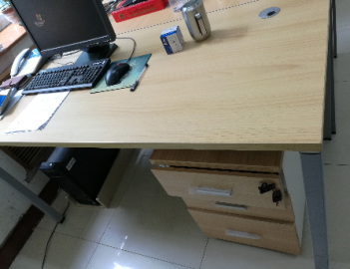 | （1）1400*700*760mm  （2）1600*800*760mm  （3）1800*900*760mm | 板材为E1级高密度三聚氰胺板，环保，无异味。带活动底柜和主机架 | 需提供一个样品（参照学校已有钢架办公桌）  1400*700*760mm
2 | 钢木桌 | 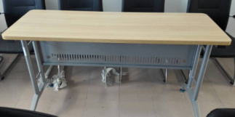 | 1400*500*760mm | 板材为E1级高密度三聚氰胺板，环保，无异味。钢架采用灰白色环保型粉末静电喷塑，对人体及周围环境不产生危害，无毒、无副作用，使用时无异味，带金属挡板。 | 参照学校已有钢木桌
3 | 隔断桌（一） | 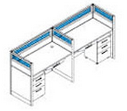 | 单人位尺寸  1200*700*1200mm |  | 需提供一个单人位或双人位样品  按二人位一组报价
4 | 隔断桌（二） | 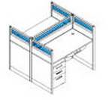 | 单人位尺寸  1200*700*1200mm |  | 按二人位一组报价
5 | 隔断桌（三） |  | 单人位尺寸  1400*700*1200mm |  | 按二个人位一组报价
6 | 隔断桌（四） |  | 单人位尺寸  1400*700*1200mm |  | 按二个人位一组报价
7 | 隔断桌（五） | 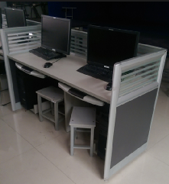 | 1600*700*1100mm | 铁灰色三聚氰胺板，边框铝合金，二人位
8 | 钢架板式工作台（一） | 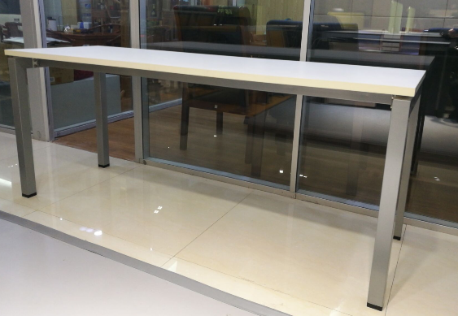 | 1600*800*750mm  1800*1000*750mm  1800*500*750mm  2000*1000*750mm  2000*1200*750mm  2400*600*750mm  2400*1200*750mm | 黑色烤漆金属钢架，环保三聚氰胺暖黑色面实木颗粒板（25mm厚度）钢架采用符合国家标准的材料。坚固耐用。 | 需要提供1600*800*750mm一个样品
9 | 钢架板式工作台（二） | 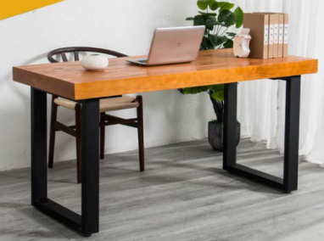 | 1600*800*750mm | 钢木结构，松木板7.5cm厚
注：本附件中的图片仅做参考，所投商品不要求与图片完全一致（标段一不要求提供样品的报价需提供料质描述及实物照片）。
标段二：
序号 | 协议供货产品名称 | 参照样式 | 参照尺寸 | 要求 | 备注
1 | 办公椅（一） | 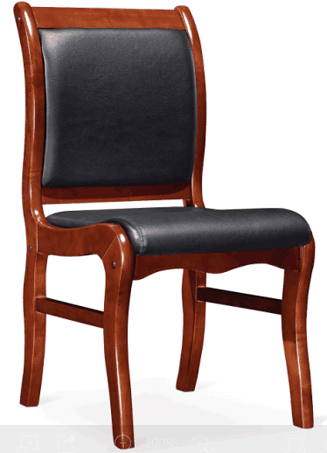  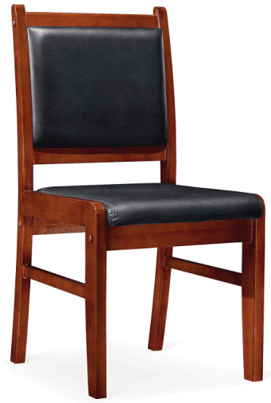 |  | - 颜色； 黑色 2、材质；高档PU环保皮3、 内衬：高弹性海绵，高密度板 4、扶手脚架：橡木 | 需要提供样品，无扶手（限价300元）
2 | 办公椅（二） | 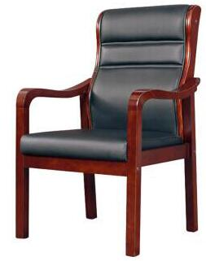 |  | - 颜色； 黑色 2、材质；高档PU环保皮3、 内衬：高弹性海绵，高密度板 4、扶手脚架：橡木 | 需要提供样品，有扶手（限价300元）
3 | 办公椅（三） | 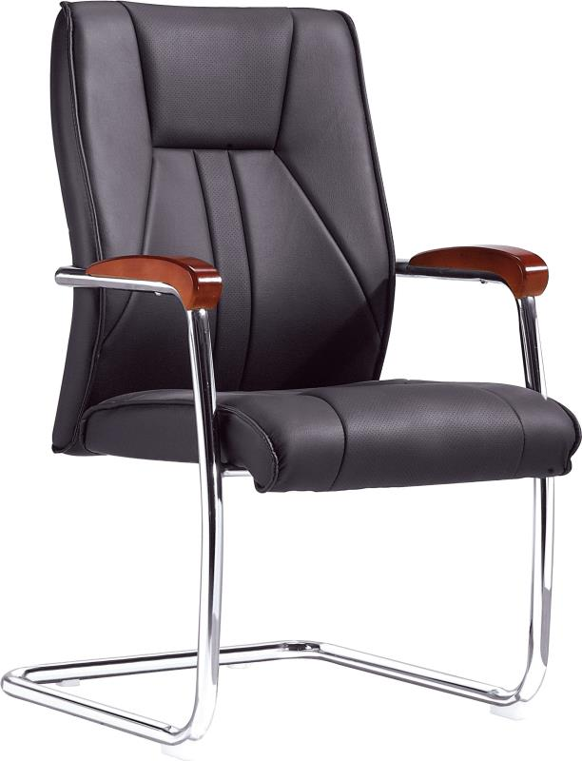 |  | 1、颜色黑色； 2、材质高档PU环保皮；3、 内衬高弹性海绵，高密度板。 | 需要提供样品，有扶手（限价400元）
4 | 转椅（一） | 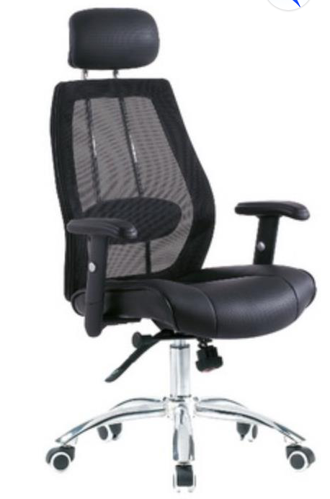 |  | 1颜色 黑色； 2、材质 面料为双层透气网布，内部填充物为环保海绵、钢制椅脚、防滑静音轮；3、功能 具有升降功能、旋转功能、后仰功能。4、承重 静态承压500KG以上、动态承压为220KG以上。5、气杆 SGS认证气杆。 | 需要提供样品，限价600元
5 | 转椅（二） | 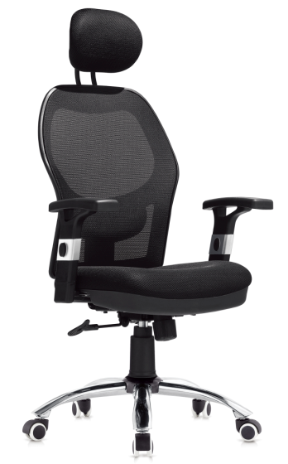 |  | 1颜色 黑色； 2、材质高档PU环保皮，内部填充物为环保海绵、钢制椅脚、防滑静音轮；3、功能 具有升降功能、旋转功能、后仰功能。4、承重 静态承压500KG以上、动态承压为220KG以上。5、气杆 SGS认证气杆。 | 需要提供样品，限价600元
6 | 转椅（三） |  |  | 1颜色 黑色； 2、材质 面料牛皮，内部填充物为环保海绵、钢制椅脚、防滑静音轮；3、功能 具有升降功能、旋转功能、后仰功能。4、承重 静态承压500KG以上、动态承压为220KG以上。5、气杆 SGS认证气杆。6、头枕 符合人体工学设计，托住头部。 | 需要提供样品，限价800元
7 | 转椅（四） |  |  | 1颜色 黑色； 2、材质 面料牛皮，内部填充物为环保海绵、钢制椅脚、防滑静音轮；3、功能 具有升降功能、旋转功能、后仰功能。4、承重 静态承压500KG以上、动态承压为220KG以上。5、气杆 SGS认证气杆。6、头枕 符合人体工学设计，托住头部。 | 需要提供样品、限价1000元
8 | 三人沙发 | 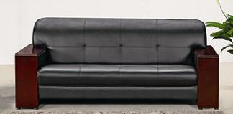 | 1850*900*900mm | - 颜色； 黑色 2、材质；高档PU环保皮,无任何异味3、 内衬：高弹性海绵，高密度板 | 环保皮（扶手为木质和皮质如果价格不同也需分别报价）限价1000元
9 | 单人沙发 | 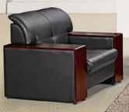 | 950*900*900mm | - 颜色； 黑色 2、材质；高档PU环保皮,无任何异味3、 内衬：高弹性海绵，高密度板 | 环保皮（扶手为木质和皮质如果价格不同也需分别报价）限价600元
10 | 茶几 | 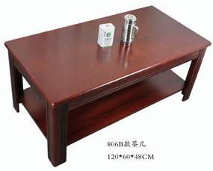 | 1200*600*480mm | 1、颜色：桃木色2、要求： a、板材采用高密度纤维板；并通过绿色环保认证和甲醛含量检测认证,无异味；b、台面贴厚度为0.6mm的胡桃木皮，木皮纹理自然； c、所有木质材料经过严格的杀菌、杀虫处理，干燥率低于9%含水率；d、油漆面无颗粒，无气泡，无渣点，颜色均匀，硬度高；e、五金配件：采用优质五金配件；配件均经防锈、防腐处理,尺寸符合配套标准。F、胶粘剂：使用优质环保胶粘剂。 | 可报其他材质限价600元
11 | 茶几 | 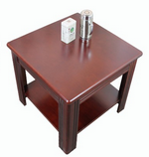 | 600*600*480mm |  | 可报其他材质限价500元
12 | 三人沙发 | 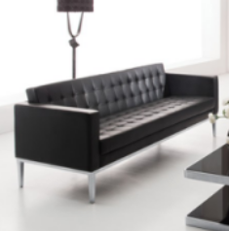 | 3人位 | 优质西皮饰面，40密度高弹力海绵，不锈钢脚架。 | 限价1400元
13 | 单人沙发 | 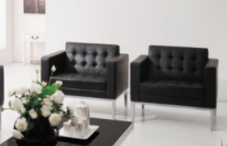 | 单人位常规 | 优质西皮饰面，40密度高弹力海绵，不锈钢脚架。 | 限价800元
14 | 茶几 | 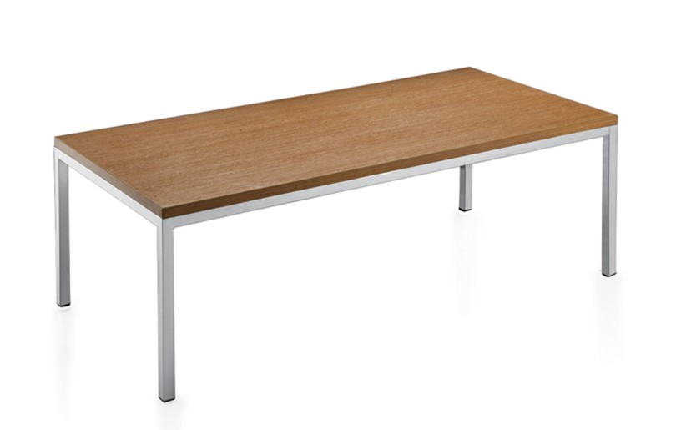 | 1200*600*400 | 不锈钢钢架，三聚氢胺板台面，有黄色和黑色台面两种,产品尺寸:1200W*600D*400H | 限价600元
15 | 茶几 | 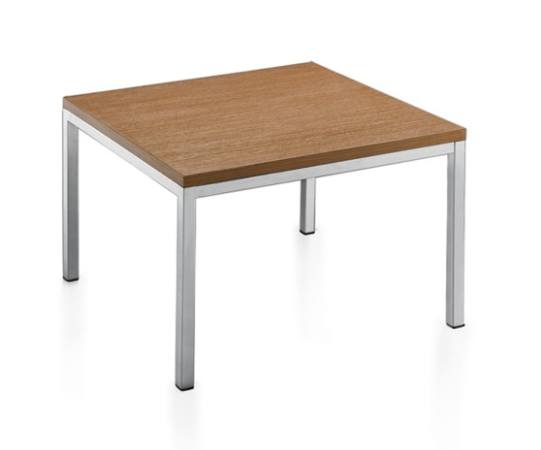 | 600*600*450 | 不锈钢钢架，三聚氢胺板台面，有黄色和黑色台面两种,产品尺寸:600W*600D*400H | 限价500元
16 | 工字椅 | 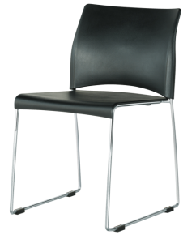 | 800*430*420mm | 黑色优质塑料,实心电镀钢筋架 | 需要提供样品，并参照我校已有的产品报价  限价190元
17 | 排椅 | 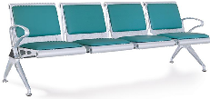 | 4人位 | 不锈钢材质，带靠垫和坐垫，闪银色喷塑座面，SPCC优质冷轧钢板;高光电镀金属脚架；静电粉末喷塑,环保无毒害,无气味;喷塑前经酸洗、除锈、除油、防锈、磷化、高温固化等，焊接部分采用高标准熔接焊,表面平整光滑;无气泡 无渣点 焊接缝隙小。 | 限价900元
注：本附件中的图片仅做参考，所投商品不要求与图片完全一致（标段二不要求提供样品的报价需提供料质描述及实物照片）。
附录B：
投 标 书

致：
一、根据已收到的江苏建筑职业技术学院招标文件，遵照有关规定，我单位研究招标文件后，认可招标文件全部内容。愿意按照所附投标报价单报价，按招标文件的要求承担本次招标范围内的工作。
二、我单位保证在中标后按照招标人提出的要求，在规定的时间内完成项目。
三、我单位保证所供产品质量达到招标方提出的要求。
四、贵单位的招标文件、中标通知书和本投标文件将作为合同的有效组成部分。

投标人（盖法人章）：
法定代表人或代理人（签字或盖章）：

年 月 日

附录C：
授 权 委 托 书

本授权委托书声明：我（姓名），系
（投标人名称）的法定代表人，现授权委托（单位名称）（姓名）为本单位的代理人，以本单位的名义参加江苏建筑职业技术学院的投标。代理人所签署的一切文件和处理与之有关的一切事务，我们均予以承认。
授权委托人无转委权，特此委托。

代理人：性别： 身份证号码
单位： 部门： 职务：
投标人：（盖法人公章）
法定代表人（签字）：
代理人（签字）：

年 月 日

授权委托代理人
身份证复印件粘贴处

附录D：
投 标 报 价 明 细 表
投标人名称： 标段一：
序号 | 投标产品 | 规格型号 | 单价（元） | 交货期限 | 质保期 | 备注
1 | 钢架办公桌 | 1400*700*760mm
2 | 钢架办公桌 | 1600*800*760mm
3 | 钢架办公桌 | 1800*900*760mm
4 | 钢木桌 | 1400*500*760mm
5 | 隔断桌（一）
6 | 隔断桌（二）
7 | 隔断桌（三）
8 | 隔断桌（四）
9 | 隔断桌（五）
10 | 钢架板式工作台（一） | 1600*800*750mm
11 | 钢架板式工作台（一） | 1800*1000*750mm
12 | 钢架板式工作台（一） | 1800*500*750mm
13 | 钢架板式工作台（一） | 2000*1000*750mm
14 | 钢架板式工作台（一） | 2000*1200*750mm
15 | 钢架板式工作台（一） | 2400*600*750mm
16 | 钢架板式工作台（一） | 2400*1200*750mm
17 | 钢架板式工作台（二） | 1600*800*750mm
18 | 合计
投标人（签章）：
日期：年 月 日

投 标 报 价 明 细 表
投标人名称： 标段二：
序号 | 投标产品 | 规格型号 | 单价（元） | 交货期限 | 质保期 | 备注
1 | 办公椅（一）
2 | 办公椅（二）
3 | 办公椅（三）
4 | 转椅（一）
5 | 转椅（二）
6 | 转椅（三）
7 | 转椅（四）
8 | 三人沙发
9 | 单人沙发
10 | 茶几
11 | 茶几
12 | 三人沙发
13 | 单人沙发
14 | 茶几
15 | 茶几
16 | 工字椅
17 | 排椅
18 | 合计
投标人（签章）：
日期：年 月 日

